LAMPIRAN
Proses Pembuatan alat
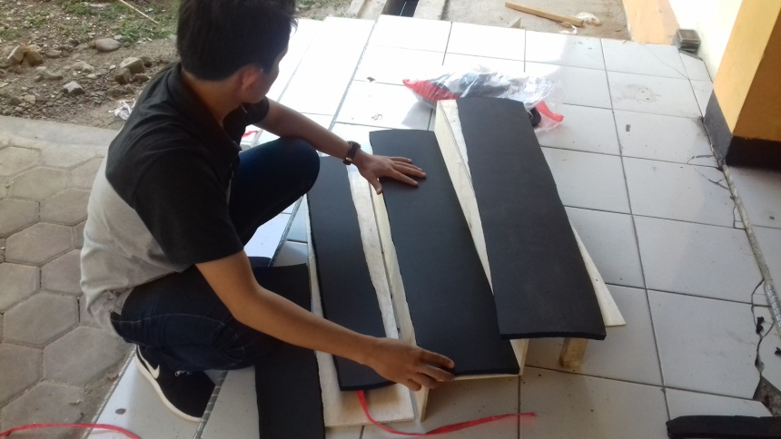
Pemasangan Isolasi
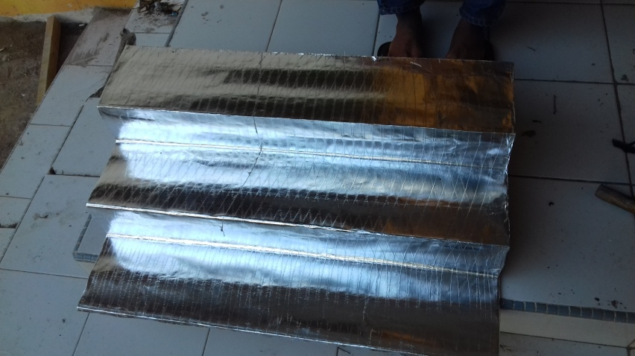
Pemasangan alumanium foil
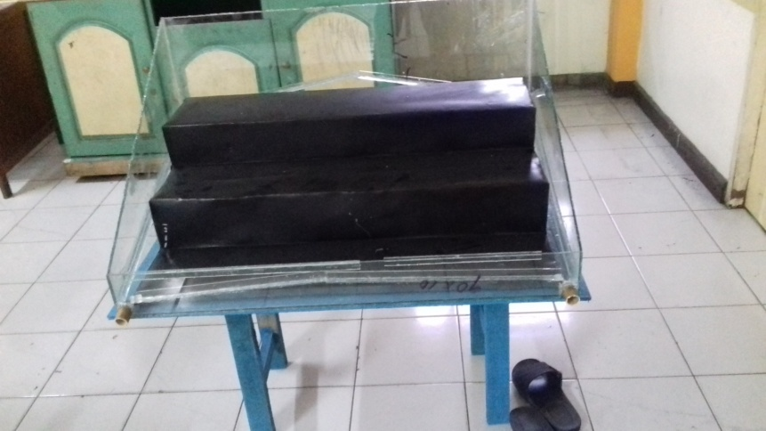
Pemasangan Kaca penutup
Pengujian
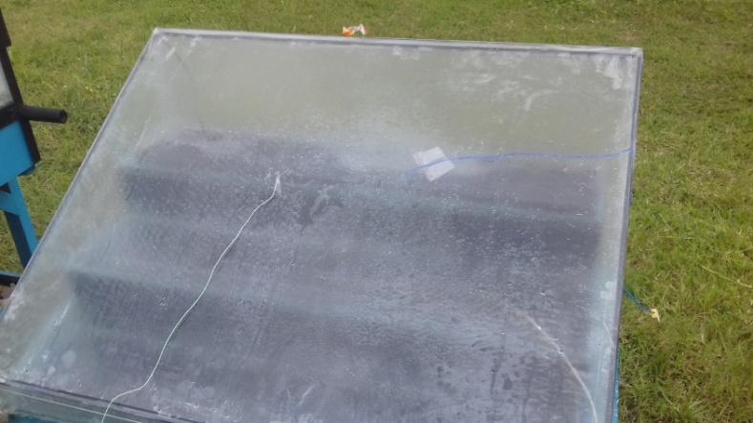
Embun di kaca penutup mulai terlihat
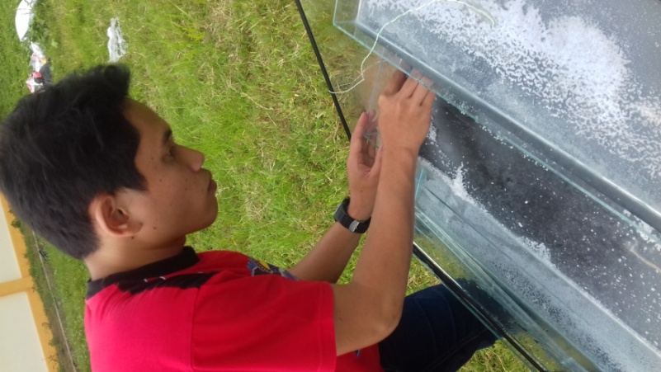
Pengambilan garam hasil pengujian
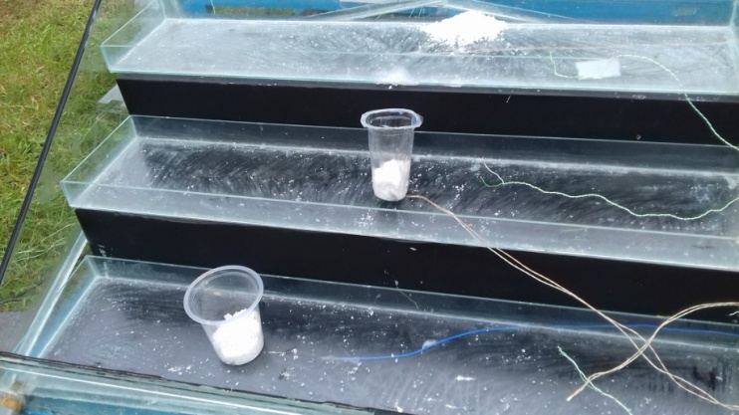
Garam hasil destilasi

